RESOLUÇÃO DE PROBLEMAS COM GRAFOS

Prof. Vinícius M. A. Souza

**Contexto:** Uma companhia de distribuição de energia precisa conectar à rede elétrica clientes da zona rural que estão geograficamente distribuídos de acordo com o grafo abaixo. Note que o grafo é ponderado com as distâncias (em km) entre os clientes representados pelos vértices do grafo.

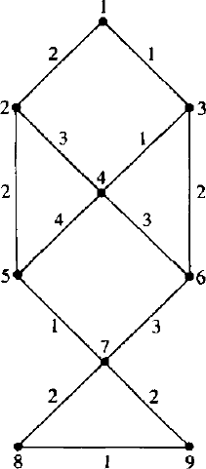

1. A partir do grafo acima, encontre a combinação de arestas que conecta todos os vértices de maneira que a companhia economize o máximo na quantidade de cabos e infraestrutura de rede. Qual será a distância total em km?  
     
   **R:** A distância total será a soma dos pesos dessas arestas, ou seja, 1 + 1 + 2 + 2 + 1 + 1 + 2 = 10 km.
2. Qual seria uma combinação de arestas que conecta todos os vértices levando ao maior custo de infraestrutura para a empresa? Qual será a distância total?

**R:** O custo total seria a soma dos pesos das arestas: 4 + 3 + 2 + 2 + 3 + 2 + 2 + 1 = 19 km.

1. Qual teoria da Teoria dos Grafos é capaz de propor soluções para os dois problemas apresentados acima?

A Teoria dos Grafos que é capaz de propor soluções para esses dois problemas é a Teoria dos Grafos aplicada aos problemas de árvores geradoras mínimas e máximas.

1. Quais os dois algoritmos mais comuns que podem ser utilizados para se resolver esse tipo de problema?

Os dois algoritmos mais comuns que podem ser utilizados para resolver esses problemas são o algoritmo de Kruskal para árvores geradoras mínimas e o algoritmo de Prim (ou uma adaptação dele) para árvores geradoras máximas

1. Para cada um dos algoritmos citados na questão anterior, elabore um parágrafo que descreve o funcionamento de cada um deles.

O algoritmo de Kruskal funciona selecionando a aresta mais leve e adicionando-a à árvore geradora mínima, desde que essa adição não forme um ciclo. Ele continua esse processo até que todos os vértices estejam conectados. Já o algoritmo de Prim começa com um vértice arbitrário e adiciona continuamente a aresta mais leve que conecta um vértice já na árvore a um vértice fora da árvore, até que todos os vértices estejam conectados. Ambos os algoritmos garantem a construção de uma árvore geradora, mas o Kruskal opera de forma mais independente das escolhas iniciais, enquanto o Prim é influenciado pela ordem inicial dos vértices.

1. Com base nos dois algoritmos discutidos anteriormente, reproduza a execução de cada um deles considerando os dois grafos apresentados a seguir, indicando o custo total da soma das arestas.

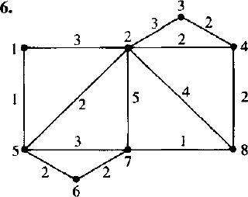

Custo total algoritmo Kruskal: 19

Custo total algoritmo Prim: 10

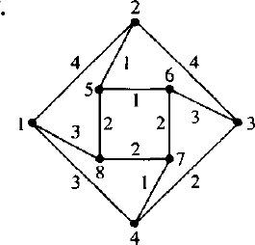

Custo total algorimto Kruskal: 14

Custo total algoritmo Prim: 18